地域と協同の研究センター・研究パネル「地域福祉を支える市民協同」
学習企画“在宅介護と地域福祉の結びつき”
日時：２００９年６月２０日（土）午後1時３０分～４時
場所：ワークライフプラザれあろ６階ホール（金山）
ねらい：ケーススタディとして、めいきん生協の事例で学びます。
０７年秋に開設した「コープ相談センター」には、年間７００件をこえる「くらしの困り事」「どこに相談していいかわからないこと」が寄せられています。生協は、その「困りごと」をどう聴き取れるか、「相談の背景にある生活」に思いを寄せあえるか、地域のみなさんとともにその「ニーズ」を実現していけるか。そういったことのために、相談や解決機能に求められることとは何か・・・。
「コープ相談センター」の1年半の経験、「在宅介護事業所」、「生協の多様な事業」、「くらしたすけあいの会（家事援助）」や「地域資源を有効に活用するワーカーズ」などがつながった教訓から、今後の連携への課題について、当事者の実践を交えた報告で深めます。
今回は、京都生協から、組織運営部福祉活動担当者と福祉・くらしの相談窓口の担当者（それぞれ女性）がジョイントすることになりました。みなさんも、この学習企画の場でご一緒に考えませんか？

●13：30 開始の挨拶（司会進行：八田さん）
● 学習の主旨とめいきん生協の取り組みについての概要（向井常任理事）
● 報告
・河田悦夫さん（めいきん生協生活サポート部・コープ相談センター）
・山本みね子さん（めいきん生協名東居宅介護支援事務所・ケアマネージャー）
･松原恵子さん( いきいきワーカーズ瀬戸代表)
・・・・・・・・休憩・・・・・・・
● 意見交流

● コメント：小木曽洋司さん（中京大学）
●～16：00 あいさつ・次回のご案内 （野田さん）
●16：00 閉会

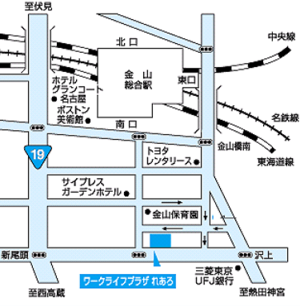
金山総合駅南口を出て、正面のスクランブル交差点を渡り、南へ200m、T字路を左折して50m先にあります。
